
ОТЧЕТ О ВЫПОЛНЕНИИ
практической работы № 10
Выполнил: ст.гр.
Ручкин Владимир Андреевич 1ВЕБ9-5
Специальность: 09.02.09 Веб-разработка
Проверил: преподаватель Прилепская Т.В.

Тема: Язык документа, идентификаторы и якорная навигация
Цель работы: научиться применять глобальные атрибуты lang и id и создавать внутреннюю навигацию по странице.
Ход работы.
Вариант 1
Задание 1. https://github.com/ByeBye-Bym/PZ_10_lang_id_anchors/tree/Ruchkin

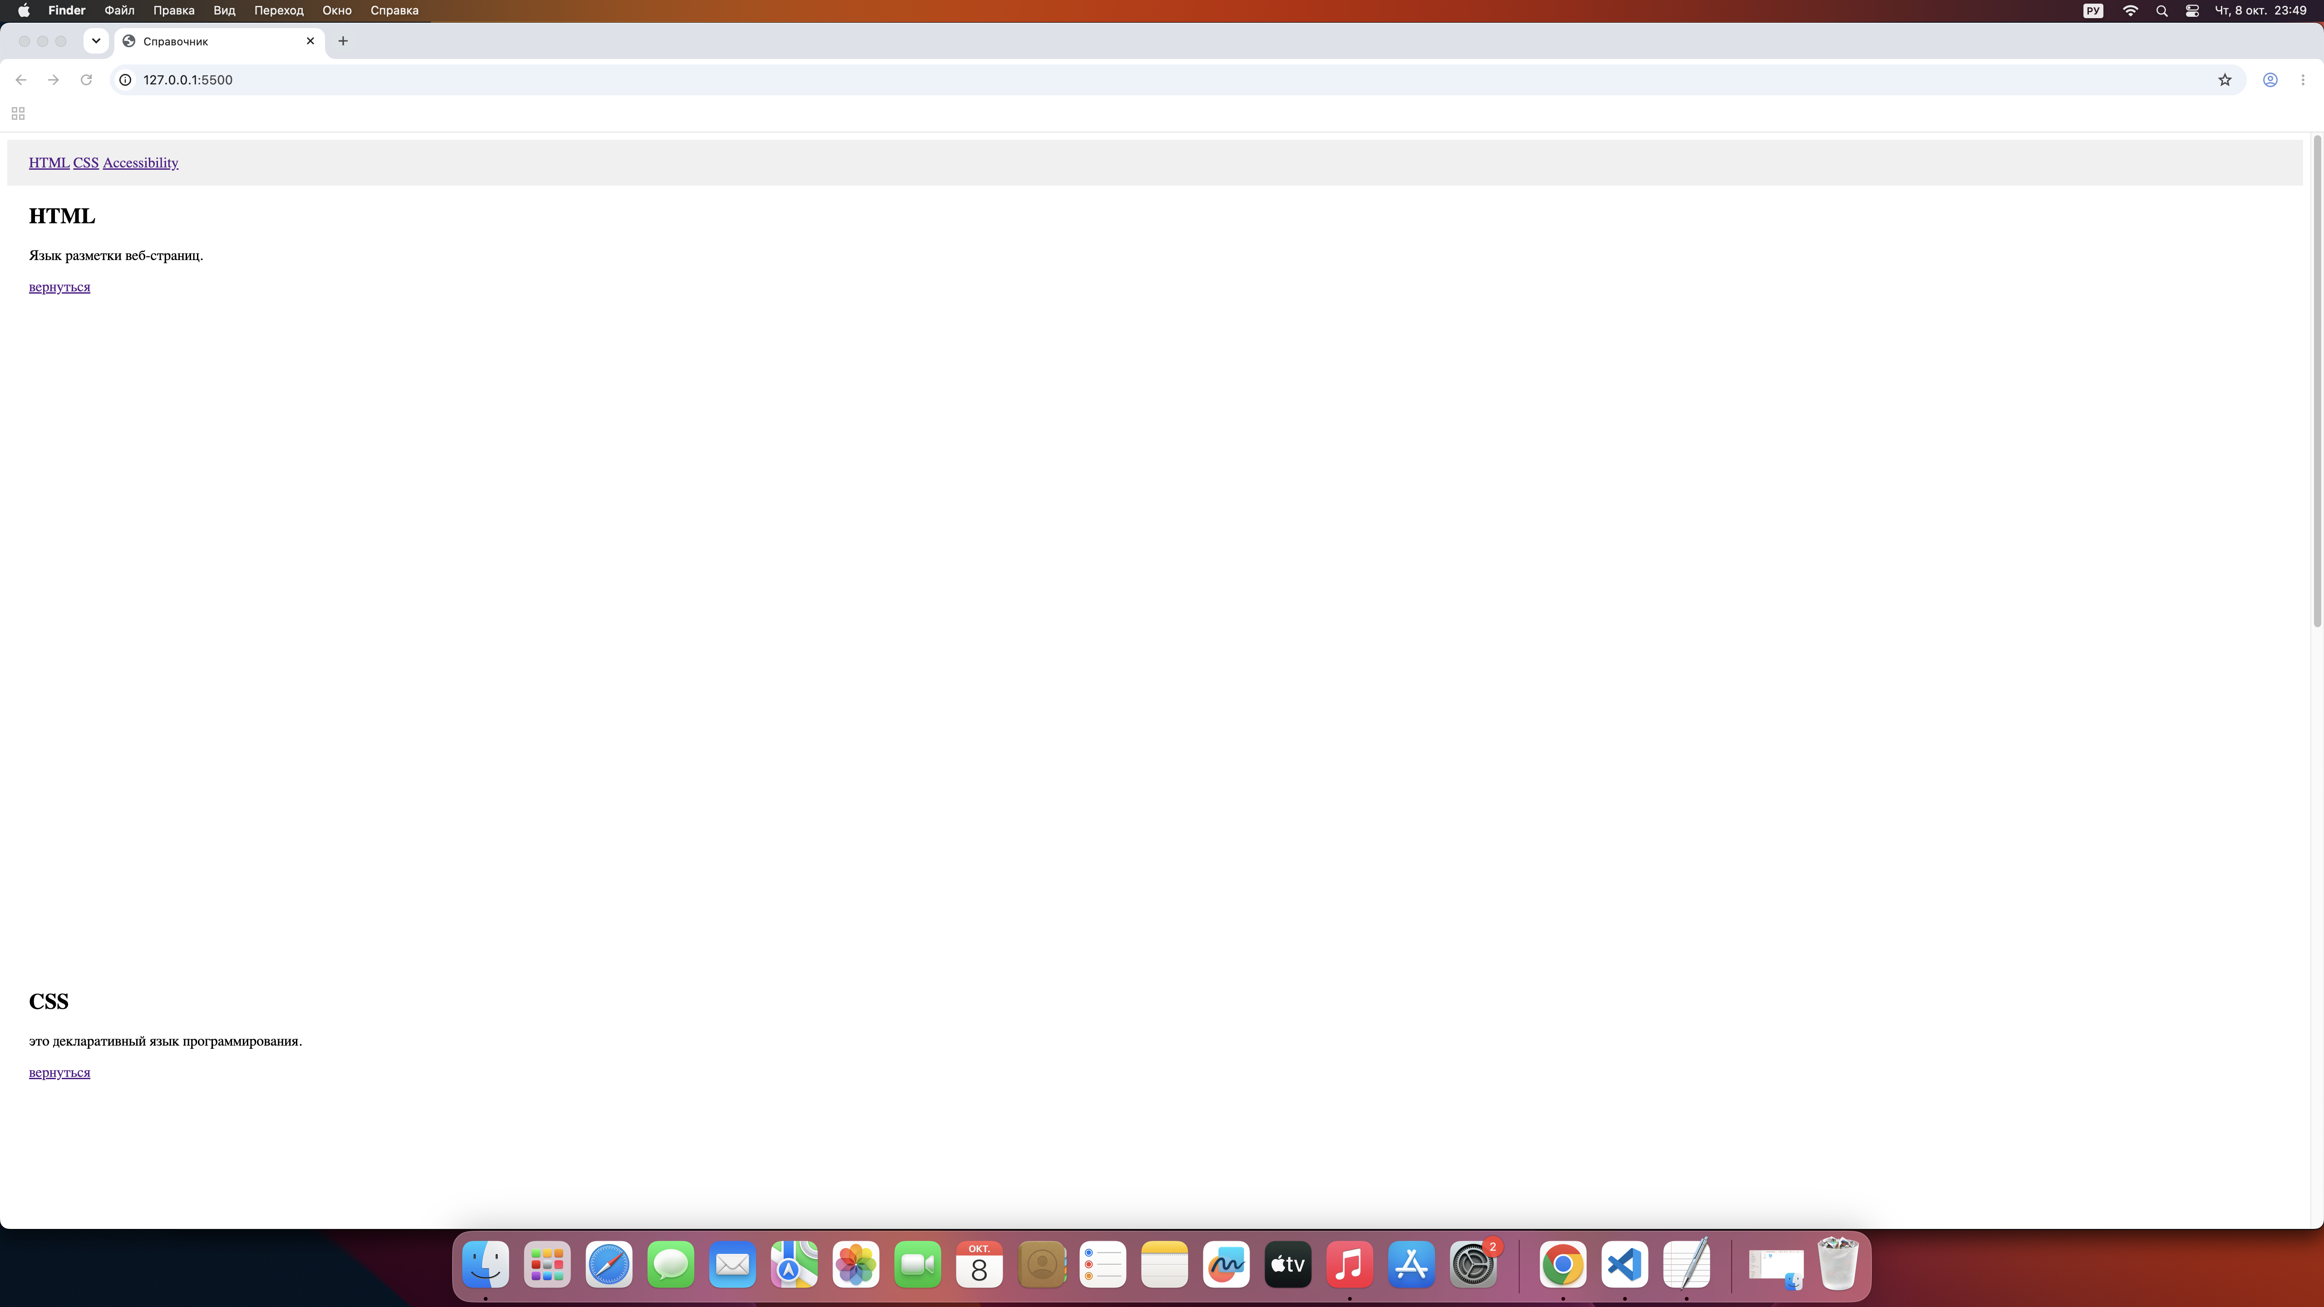

Ответы на контрольные вопросы.
1. Для указания языка, на котором написан текст.
2. Значение id должно быть уникальным в пределах одной страницы.
3. Якорная ссылка это обычная ссылка, у которой href начинается с символа #. После решетки идет значение id нужного элемента.
4. Липкая шапка закрывает верх экрана без отступа заголовок секции переходя окажется под шапкой. scroll-margin-top оставляет сверху место и заголовок виден.

